Idea

一、快速注释ctrl+/，注释会在行首位置的问题
文件->设置->代码样式->代码生成->注释代码->取消行注释在第一列的勾选->勾选在行注释开始处添加空格即可
Code Generation --> Comment Code --> 取消 Line Comment at first column的勾选 --> 将Add a space at comment start
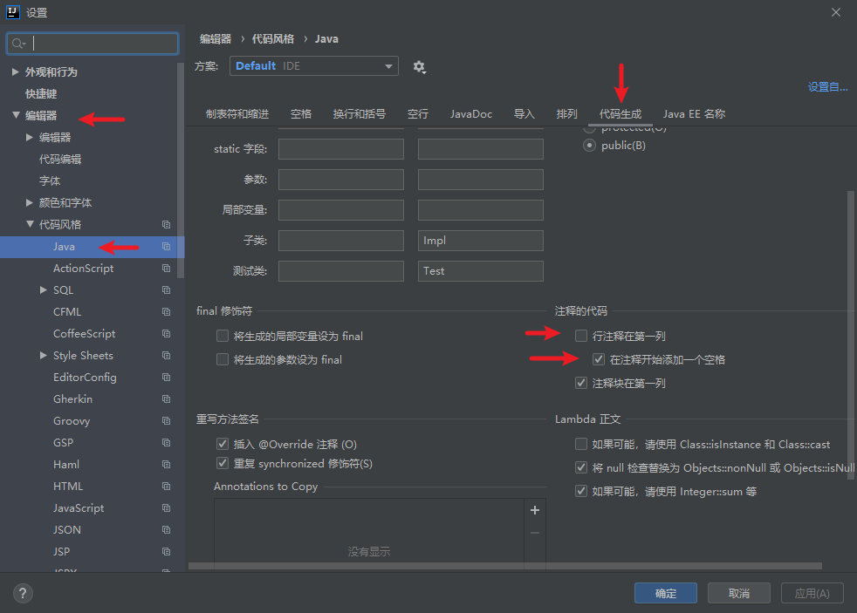

二、Toncat 在IDEA 控制台中文乱码

1、乱码
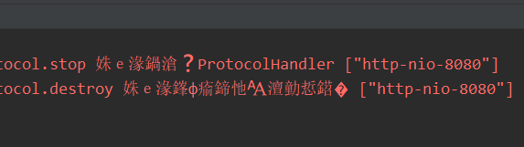

2、解决
- 设置 IDEA
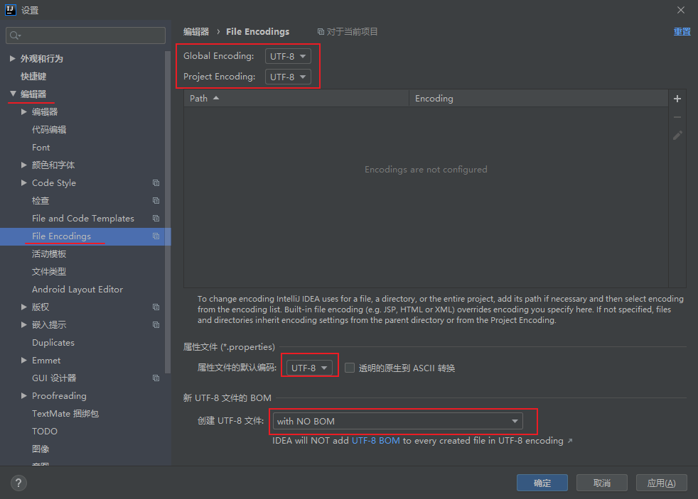
- 打开服务器配置，在虚拟机选项中输入：-Dfile.encoding=UTF-8
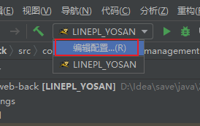
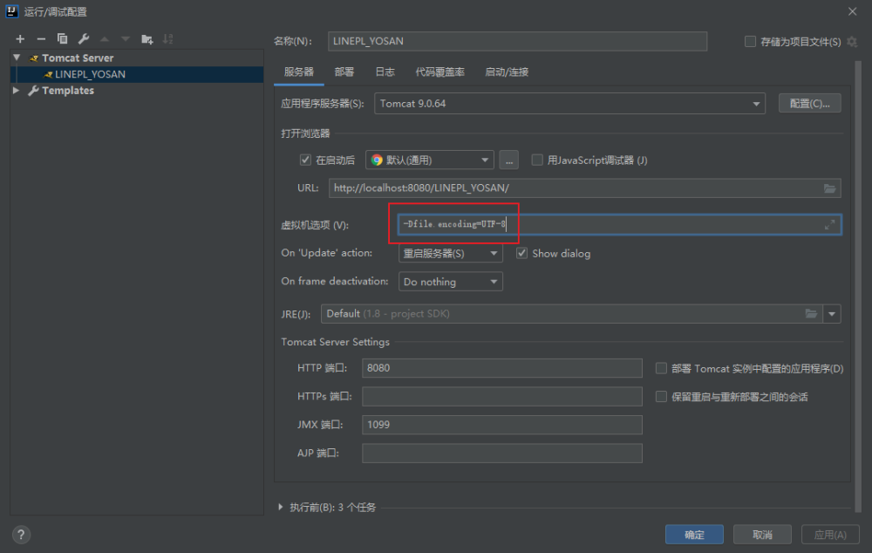
- 点击帮助，编辑自定义 VM 选项，在最后加入：-Dfile.encoding=UTF-8
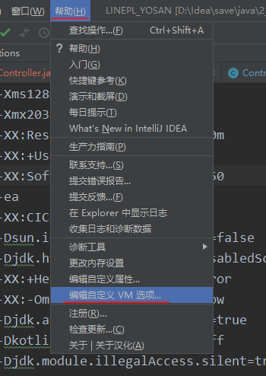
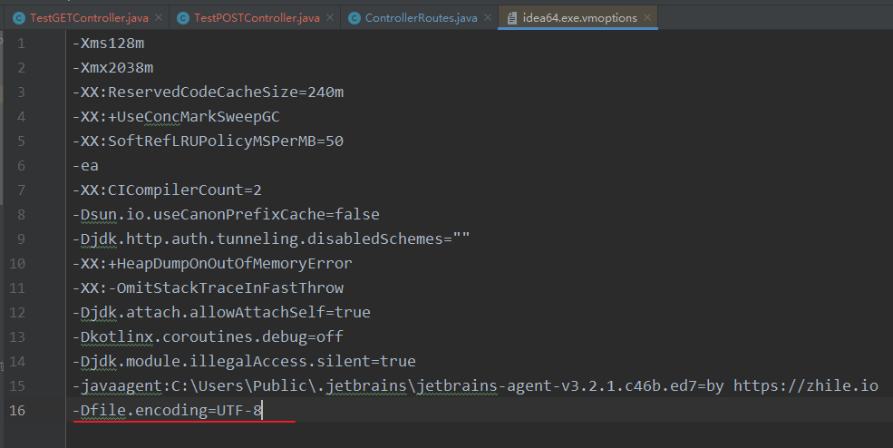
- 进入 IDEA 安装目录，进入 bin 目录，打开下面两个文件，在最后加入：-Dfile.encoding=UTF-8
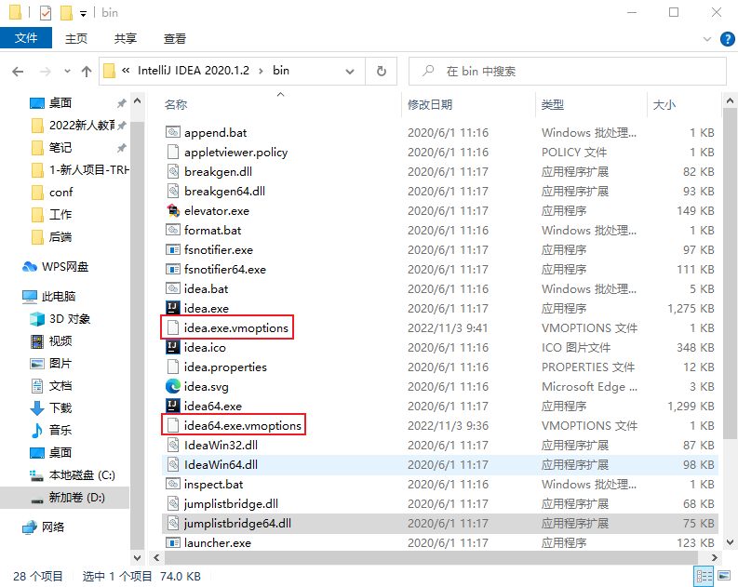
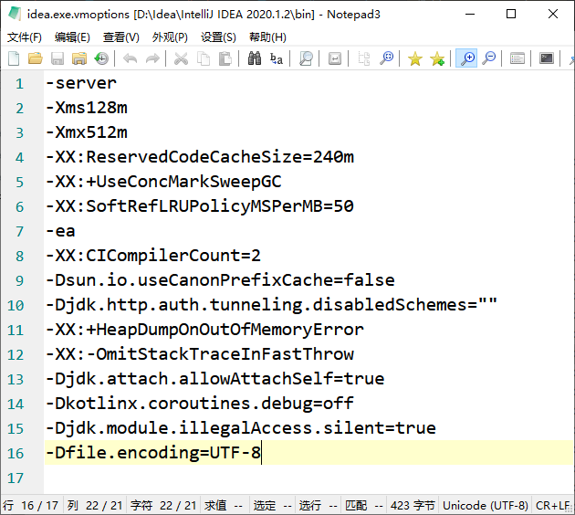
- 进入 Tomcat 安装目录，进入 conf 目录，打开 logging.properties 文件，将 java.util.logging.ConsoleHandler.encoding 的值改为 UTF-8
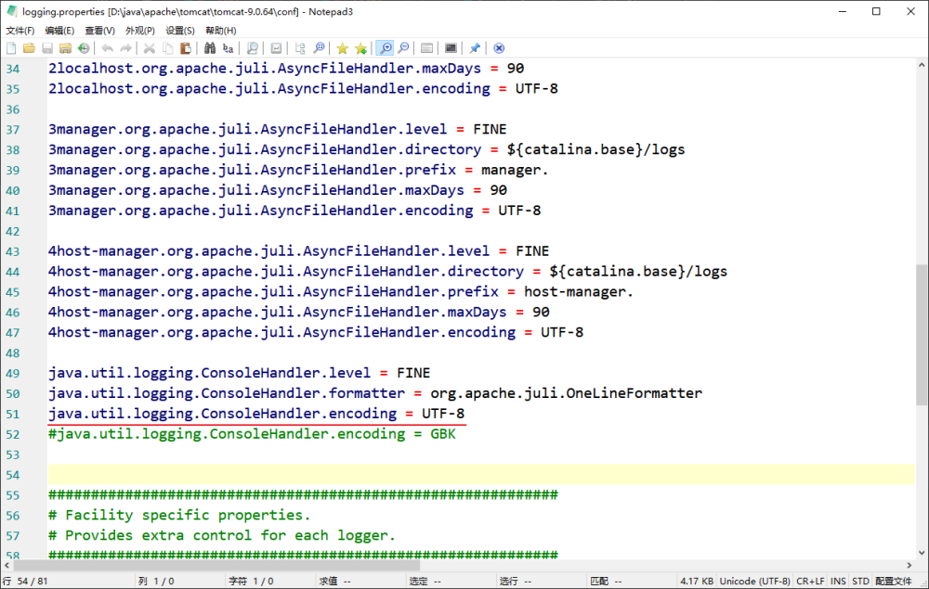

三、设置忽略文件
- 设置 -> 编辑器 -> 文件类型 -> 忽略的文件和文件夹
- 点击添加
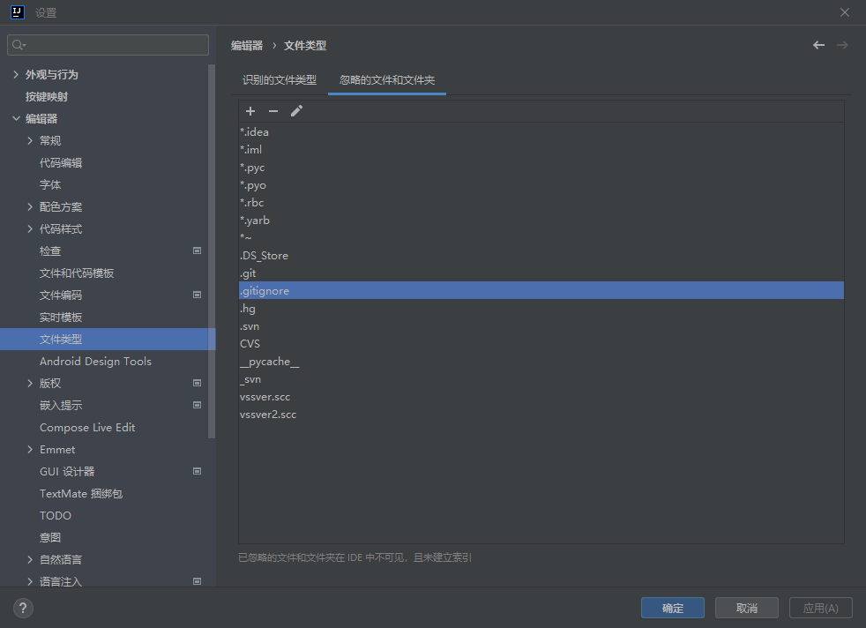

四、

五、

六、

七、

八、

九、

十、

十一、

十二、

十三、

十四、

十五、

十六、

十七、

十八、

十九、

二十、

